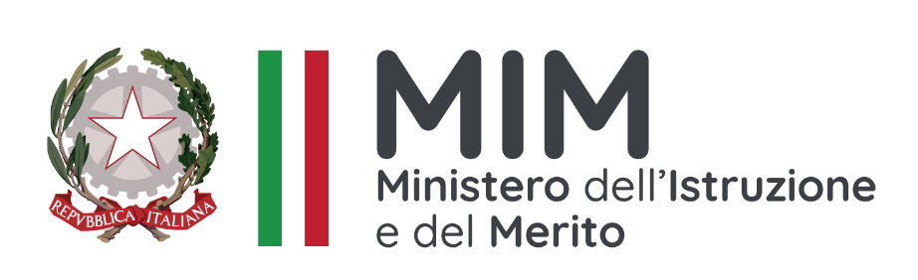 | ISTITUTO COMPRENSIVO STATALE “MARIO BOSCO” LANCIANO  Sc. Infanzia “Maria Vittoria” - Sc. Primaria “Eroi Ottobrini” - Sc. Secondaria 1° grado “G. Mazzini”  Via Marconi, 1 – 66034 Lanciano (CH) C. F. 90031370696 Tel. 087245284 - Fax 0872728364  Sito web: www.comprensivo1lanciano.edu.it e-mail: chic840006@istruzione.it PEC: chic840006@pec.istruzione.it |  |   Data: 02.09.2024
   |  | 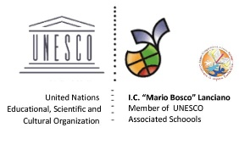
Al Dirigente Scolastico
dell’Istituto Comprensivo
“Mario Bosco” LANCIANO

Oggetto: Autorizzazione per l’uscita autonoma alunno/a_________________________________________, (ai sensi della L. 172 del 4 dicembre 2017, disposizioni in materia di uscita dei minori di 14 anni dai locali scolastici) relativa all’intero ciclo di studi della Scuola Secondaria di Primo Grado “G. Mazzini”.

Il sottoscritto, __________________________________, nato a ________________________ il _______________ identificato dal documento _______________________________________________ n. ________________________________rilasciato da____________________________________________ valido fino al ___________________________________________ che si allega e la sottoscritta __________________________________, nata a _________________________ il __________________ identificata dal documento______________________________________ n.________________rilasciato da ______________________________________ valido fino al ________________ che si allega,
in qualità di genitori o di tutori o di soggetti affidatari (ai sensi della Legge n. 184 del 04/05/1983) dell’alunno/a_________________________________________ frequentante la classe ___ sez. ___ della Scuola Secondaria di I grado “G. Mazzini”:
Visti gli artt. 2043, 2048 e 2047 del Codice Civile:
Visto l’art. 61 della legge n. 312 11 /07 /1980;
Visto l’articolo 591 del C. P.
Visto l‘articolo 19 bis del DECRETO – LEGGE 16 ottobre 2017, n. 148 convertito con modificazioni dalla L. 4 dicembre 2017, n.172 (in G. U. 05 / 12 / 2017, n. 284).
Essendo consapevoli che l’incolumità dei minori è un bene giuridicamente indisponibile;
- considerata l’età del/la proprio/a figlio/a;
- valutato il suo grado di maturazione e autonomia;
- considerato lo specifico contesto nell’ambito di un processo volto all’autoresponsabilizzazione del minore;
DICHIARANO

- Di essere a conoscenza delle disposizioni organizzative della Scuola, contenute nel Regolamento d’Istituto e di condividere ed accettare i criteri e le modalità da questa previste in merito alla vigilanza sui minori;
- Di aver preso visione dell’orario delle attività didattiche;
- Di essere nell’impossibilità di provvedere personalmente o mediante persona maggiorenne delegata alla presa in consegna del/della proprio/a figlio/a all’uscita della scuola al termine dell’orario delle lezioni ai sensi della L. 172 del 4 dicembre 2017;
- Di aver valutato le caratteristiche del tragitto che il/la proprio/a figlio/a percorre per raggiungere l’abitazione o il luogo da me indicato, compresi i potenziali pericoli, e di non aver rilevato situazioni di rischio;
- Di aver adeguatamente istruito il/la proprio/a figlio/a sul percorso e le cautele da seguire per raggiungere l’abitazione o il luogo da me indicato;
- Di essere consapevole che il/la proprio/a figlio/a ha capacità autonome di gestire sé stesso e il contesto ambientale, dimostrando di conoscere i corretti comportamenti e le principali regole della circolazione stradale, evidenziando maturità psicologica, autonomia e adeguate capacità di attenzione, concentrazione e senso di responsabilità, sufficienti per affrontare il tragitto;
- Di ricordare costantemente al/la proprio/a figlio/a la necessità di mantenere comportamenti ed atteggiamenti corretti, nel rispetto del codice della strada.
- Nel caso di utilizzo di trasporto scolastico si esonera l’Istituto scolastico dalla responsabilità connessa all’adempimento dell’obbligo di vigilanza, nella salita e discesa dal mezzo e nel tempo di sosta alla fermata utilizzata, al ritorno dalle attività scolastiche e extrascolastiche (compreso visite d’istruzione) e nel tragitto dall’uscita di scuola al mezzo di trasporto scolastico e viceversa.
- Si impegnano ad informare tempestivamente la scuola qualora le condizioni di sicurezza abbiano a modificarsi o siano venute meno le condizioni che possano consentire l’uscita da scuola del minore senza accompagnatori.

AUTORIZZANO

ai sensi della Legge n. 172 del 4 dicembre 2017, il personale scolastico a consentire l’uscita autonoma del/la proprio/a figlio/a ___________________________________ al termine dell’orario delle lezioni ed al termine delle prove degli Esami di Stato (scritte e orali).
La presente autorizzazione esonera il personale scolastico dalla responsabilità connessa all’adempimento dell’obbligo di vigilanza.
I sottoscritti rilasciano la presente autorizzazione anche per l’uscita autonoma del/la proprio/a figlio/a dalle attività didattiche extracurricolari, alle quali il/la minore partecipa nel corrente anno scolastico e che si svolgono negli orari comunicati per iscritto alle famiglie.
I sottoscritti dichiarano di essere consapevoli che, in base da quanto disposto dal Regolamento d’Istituto, la presente autorizzazione non è valida in caso di uscita anticipata, anche se preventivamente comunicata alla famiglia, né in caso di rientro dalle uscite didattiche oltre l’orario ordinario di lezione, e si impegnano in tali eventualità a prelevare il/la proprio/a figlio/a personalmente o tramite persona delegata.

NOTA: Qualsiasi variazione in merito all’esercizio della potestà genitoriale, dovrà essere immediatamente comunicata alla Istituzione Scolastica.

Luogo e data ____________________________

(Firme di entrambi i genitori o esercenti potestà su minori)
_____________________________
_____________________________

Si richiede, solo per i neoiscritti, di allegare alla presente le fotocopie dei documenti d’identità dei firmatari.

